|  |  |  |
| --- | --- | --- |
|  | **Министерство Внутренних Дел Республики Молдова** | spcse bw logo (1) |
|  | **Генеральный Инспекторат по Чрезвычайным Ситуациям**  **Отдел Чрезвычайных Ситуаций р-на Тараклия** |  |

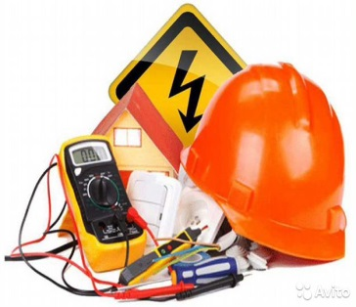**МЕРОПРИЯТИЯ ПО ПРЕДОТВРАЩЕНИЮ ПОЖАРОВ ПРИ ЭКСПЛУАТАЦИИ ЭДЛЕКТРООБОРУДОВАНИЯ**

**ПРОВЕРЯЙТЕ периодически у электрика электрические приборы.**

**ОТКЛЮЧАЙТЕ электрические приборы с розетки, когда вы их не используете.**

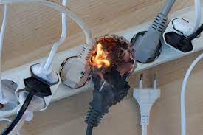**НЕ ВКЛЮЧАЙТЕ** **в одну розетку одновременно несколько электроприборов.**

**НЕ ОСТАВЛЯЙТЕ без присмотра включенные электронагревательные приборы, не устанавливайте их вблизи легковоспламеняющихся предметов.**

**НЕ ИСПОЛЬЗУЙТЕ самодельные электрические приборы**.

**УСТАНОВИТЕ** **дымовой пожарный извещатель в доме.**

**РЕКОМЕНДАЦИИ ПО ДЕЙСТВИЯМ ПРИ ВОЗНИКНОВЕНИИ ПРОИСШЕСТВИЯ С УЧАСТИЕМ ЭЛЕКТРИЧЕСКИХ ПРИБОРОВ**

*Внимание! Запах нагретой изоляции проводов, появление дыма или искр от электроприборов, в том числе отключение защитного устройства, является серьезным сигналом о перегрузке электрической сети.*

- **ОТКЛЮЧИТЕ** **все электроприборы и оцените ситуацию. Если не удаётся выдернуть вилку из розетки, выключить автомат в электрощите.**

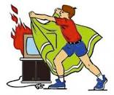- **ПОЗВОНИТЕ по номеру телефона «112» и сообщите о возгорании, даже если оно кажется вам несерьёзным.**

**- После отключения сети, с соблюдением мер техники безопасности, попытайтесь ПОТУШИТЬ очаг пожара (накрыть горящий прибор плотным одеялом либо тканью, засыпать песком, применить порошковый или углекислотный огнетушитель).**

- [**ВЫЗОВИТЕ на помощь электрика**](https://sos-service24.com.ua/vyzvat-elektrika/)**.**

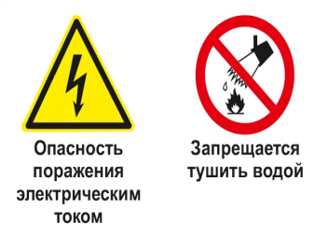 **!!! ЗАПРЕЩАЕТСЯ тушить водой или пенным огнетушителем всё, что находится под напряжением или может оказаться под ним, так как вода и пена являются проводниками электрического тока.**

**ГРАЖДАНЕ, ПОМНИТЕ!**

**ПОСРЕДСТВОМ ПРОФИЛАКТИЧЕСКИХ МЕРОПРИЯТИЙ, ВЫ СОХРАНИТЕ СВОЮ ЖИЗНЬ И ИМУЩЕСТВО.**

**В СЛУЧАЕ ЧРЕЗВЫЧАЙНОЙ СИТУАЦИИ ЗВОНИТЕ 112!**

|  |  |  |
| --- | --- | --- |
|  | **Министерство Внутренних Дел Республики Молдова** | spcse bw logo (1) |
|  | **Генеральный Инспекторат по Чрезвычайным Ситуациям**  **Отдел Чрезвычайных Ситуаций р-на Тараклия** |  |

**МЕРОПРИЯТИЯ ПО ПРЕДОТВРАЩЕНИЮ ПОЖАРОВ ПРИ ЭКСПЛУАТАЦИИ ЭДЛЕКТРООБОРУДОВАНИЯ**

**ПРОВЕРЯЙТЕ периодически у электрика электрические приборы.**

**ОТКЛЮЧАЙТЕ электрические приборы с розетки, когда вы их не используете.**

**НЕ ВКЛЮЧАЙТЕ** **в одну розетку одновременно несколько электроприборов.**

**НЕ ОСТАВЛЯЙТЕ без присмотра включенные электронагревательные приборы, не устанавливайте их вблизи легковоспламеняющихся предметов.**

**НЕ ИСПОЛЬЗУЙТЕ самодельные электрические приборы**.

**УСТАНОВИТЕ** **дымовой пожарный извещатель в доме.**

**РЕКОМЕНДАЦИИ ПО ДЕЙСТВИЯМ ПРИ ВОЗНИКНОВЕНИИ ПРОИСШЕСТВИЯ С УЧАСТИЕМ ЭЛЕКТРИЧЕСКИХ ПРИБОРОВ**

*Внимание! Запах нагретой изоляции проводов, появление дыма или искр от электроприборов, в том числе отключение защитного устройства, является серьезным сигналом о перегрузке электрической сети.*

- **ОТКЛЮЧИТЕ** **все электроприборы и оцените ситуацию. Если не удаётся выдернуть вилку из розетки, выключить автомат в электрощите.**

- **ПОЗВОНИТЕ по номеру телефона «112» и сообщите о возгорании, даже если оно кажется вам несерьёзным.**

**- После отключения сети, с соблюдением мер техники безопасности, попытайтесь ПОТУШИТЬ очаг пожара (накрыть горящий прибор плотным одеялом либо тканью, засыпать песком, применить порошковый или углекислотный огнетушитель).**

- [**ВЫЗОВИТЕ на помощь электрика**](https://sos-service24.com.ua/vyzvat-elektrika/)**.**

 **!!! ЗАПРЕЩАЕТСЯ тушить водой или пенным огнетушителем всё, что находится под напряжением или может оказаться под ним, так как вода и пена являются проводниками электрического тока.**

**ГРАЖДАНЕ, ПОМНИТЕ!**

**ПОСРЕДСТВОМ ПРОФИЛАКТИЧЕСКИХ МЕРОПРИЯТИЙ, ВЫ СОХРАНИТЕ СВОЮ ЖИЗНЬ И ИМУЩЕСТВО.**

**В СЛУЧАЕ ЧРЕЗВЫЧАЙНОЙ СИТУАЦИИ ЗВОНИТЕ 112!**